Comunicato stampa Referenza

FRITSJURGENS® partner di LEMA e Piero Lissoni per l’Hotel Roomers di Baden Baden (Germania)
Talk con Alberto Arosio e Roberto Galantucci, project managers di LEMA.

I sistemi esclusivi con cerniere integrate per porte a bilico FritsJurgens® “muovono” le porte Lema diventando protagonisti del nuovo design hotel di lusso Roomers realizzato da Langestrasse 100 e disegnato da Lissoni Architettura con KHP architekten a Baden Baden, località termale tedesca e città d'arte di fama internazionale, circondata dalle colline della Foresta Nera.

Un'esclusiva fornitura turn-key seguita ad hoc dalla divisione Lema Contract che ha realizzato 130 tra camere e suite, fornendo anche le porte. L’Hotel comprende inoltre una sala conferenza, spa e un ristorante oltre a uno scenografico roof top con splendida vista sulla città.
Con questo progetto, FritsJurgens® si pone come partner strategico per importanti forniture in ambito hotellerie e per ogni altra espressione progettuale. Grazie al lavoro di un team di professionisti e tecnici che, interfacciandosi con architetti e progettisti, offre le migliori soluzioni customizzate, in termini estetici e funzionali.

La scelta dell’arch. Piero Lissoni è conferma del fatto che si sta diffondendo sempre di più la consapevolezza che l’inserimento di una porta a bilico in un ambiente possa essere la soluzione funzionale e veramente elegante in grado di influenzare la percezione dello spazio. La portata fino a 500 kg del meccanismo, integrato totalmente all’interno della porta così da rendere superfluo l’uso di un chiudiporta a pavimento, consente di supportare porte realizzate in materiali come il ferro, il marmo, il mosaico, il cemento, fino ad oggi impensabili da realizzare.

“Siamo estremamente soddisfatti del prodotto FritsJurgens®”, affermano Alberto Arosio e Roberto Galantucci, project managers di Lema, “non solo perché è in linea con l’eccellenza delle nostre strutture, ma soprattutto perché si tratta di un prodotto unico e inimitabile che ha risolto una problematica progettuale importante”.
“L’arch. Lissoni aveva progettato camere en-suite con una parete divisoria tutta in specchio anticato, con due ante laterali incernierate sulla parete interna centrale. Come un ‘paravento con due ali’. Nella realizzazione della camera campione abbiamo subito notato che non poteva funzionare: mancava proprio lo spazio per girare le due ali così incernierate al centro”.

“Lema”, continuano i due project managers, “ha cercato soluzioni che rispondessero alle due esigenze più importanti: la necessità di alta portata e l’invisibilità. I sistemi disponibili sul mercato non garantivano né l’invisibilità né la portata, ma il nostro fornitore Nobili ci ha proposto una nuova soluzione, a firma FritsJurgens®, che ha rappresentato la soluzione perfetta: non solo l’alta portata delle due ante laterali era ottimale, ma veniva garantita anche l’invisibilità. Con i sistemi FritsJurgens® potevamo raggiungere lo stesso effetto delle due ‘ali’ da paravento, ma invece di incernierarle al centro, il punto girevole si spostava verso la parte esterna”.

Il sistema per porte a bilico di FritsJurgens® quali vantaggi vi ha portato?

Tantissimi. Prima di tutto la portata.
Le due ante laterali della parete centrale pesano 100kg ciascuna, e sono fatte in legno con specchi anticati incollati. Il System3 di FritsJurgens® ha delle molle integrate con funzione di chiudiporta nonché posizioni di blocco a -90° e +90°. Con questo sistema riuscivamo ad aprire le due ali con un soffio e tenerle aperte impeccabilmente in posizione senza sbattere contro le pareti.

Altro grande vantaggio è che per i sistemi FritsJurgens® non serve una pompa a pavimento o un braccetto in alto per garantire la funzione chiudiporta. Avevamo a che fare con lo stringente requisito di non poter fare interventi nel pavimento né nel soffitto. Per posare le porte arredate con FritsJurgens® servono solo due piccole placchette.

Ci è piaciuta molto la possibilità di personalizzare i sistemi che FritsJurgens® offre per progetti di questa portata. Nel nostro caso ci hanno fornito le placchette da pavimento con boccoli più lunghi, un’ottima e apprezzatissima soluzione per il parquet flottante.

Poi, come spesso succede in un cantiere, solo a due giorni dalla consegna ultima delle 130 camere, sono andati smarriti due System3. FritsJurgens®, con una rapidità di reazione e una consegna superveloce, ce li ha forniti direttamente in cantiere dimostrando di essere un’azienda davvero Contract oriented! Poi, last but not least, la posa delle porte con sistemi FritsJurgens® impegna davvero soltanto 10 minuti.

Con i soffitti delle ultime camere pronti soltanto all’ultimissimo momento prima della consegna, questa flessibilità è risultata fondamentale: con FritsJurgens® puoi davvero arrivare ultimo nel cantiere e posare le porte in 10 minuti ciascuna!

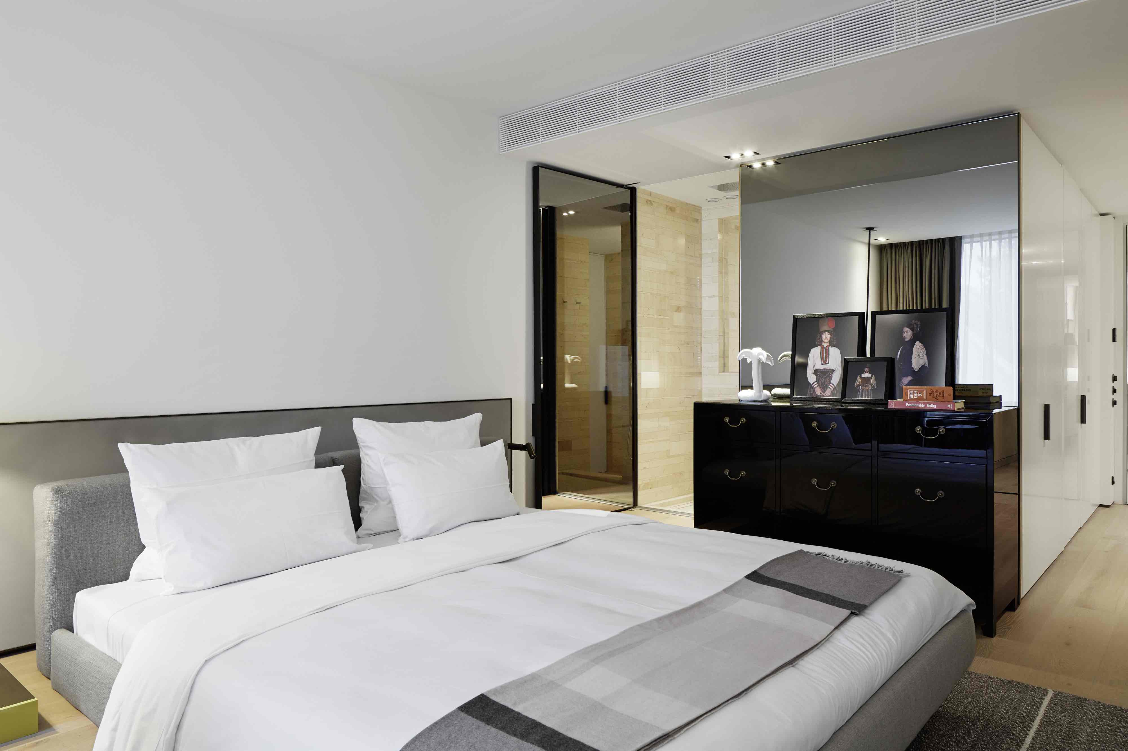

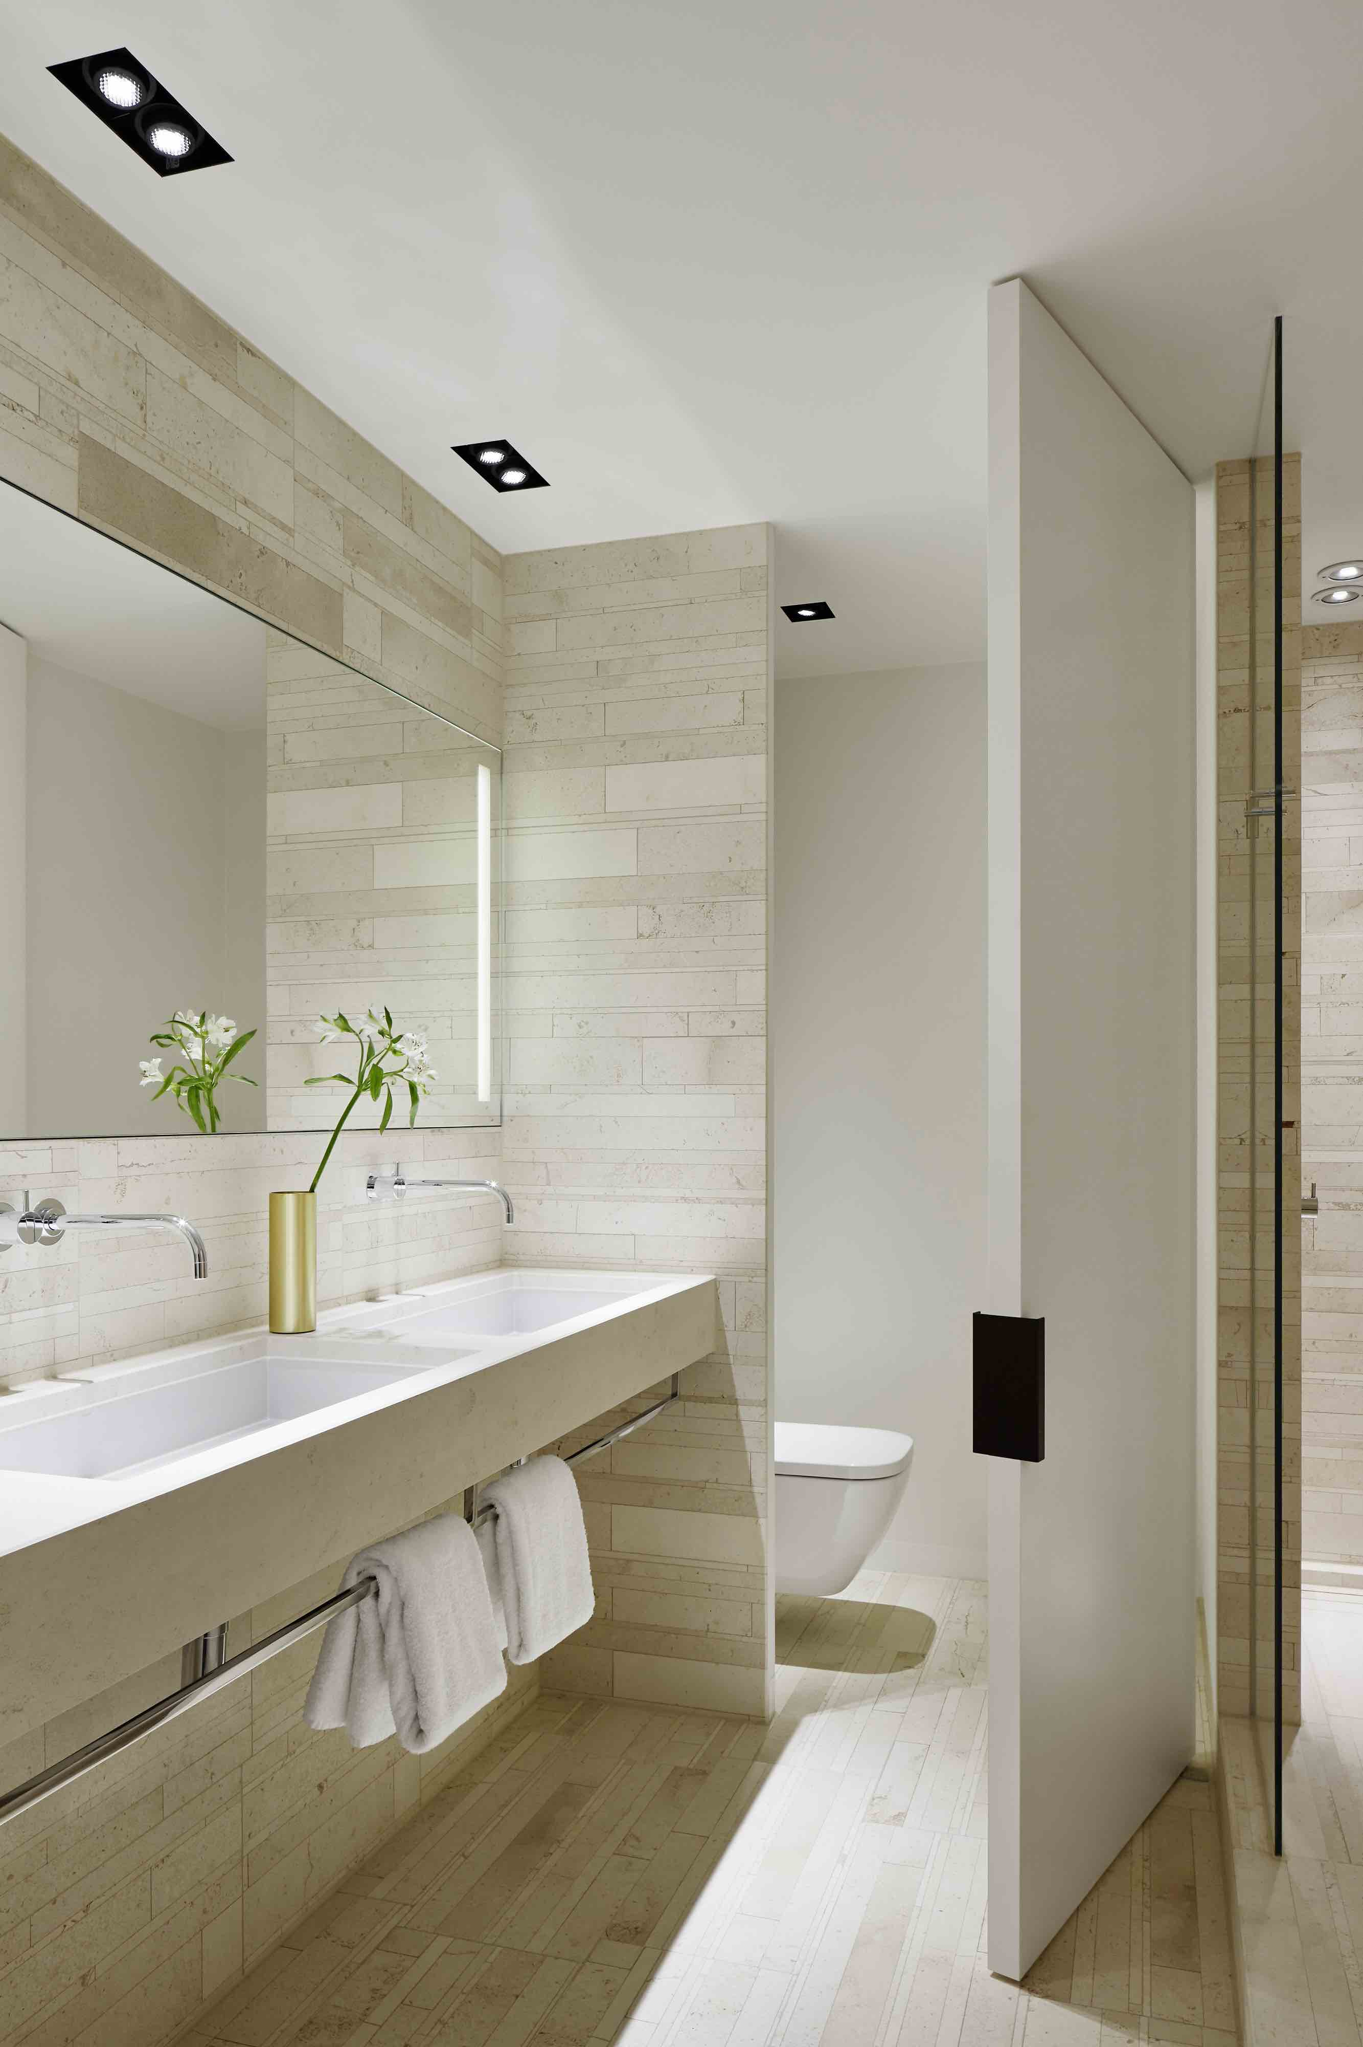

I sistemi per porte a bilico proposti da FritsJurgens® possono essere facilmente installati anche in situazioni “difficili” come in presenza di riscaldamento a pavimento o nel caso di ristrutturazioni sotto il vincolo delle “Belle Arti”, lasciando grande spazio alla libertà di progettazione del designer di interni. Grazie ad una ricercata e intelligente combinazione di molle, infatti, in base al sistema utilizzato la porta può essere fermata su un angolo di apertura di 0, 90, 180, o 270 gradi.

Perché installare un sistema per porte a bilico FritsJurgens®

    - Notevole riduzione lavori: la porta può essere montata in dieci minuti durante l’ultima fase dei lavori
    - Bassa probabilità di danneggiare la struttura o di montare la porta regolata in modo errato
    - Facile regolazione mediante una dima, un laser o una livella ad acqua, anche direttamente in cantiere.
    - Fissaggio semplice mediante piccole viti e colla
    - Alta valenza estetica

FRITSJURGENS ITALIA SRL
Via Marsilio Ficino 22 50132 Firenze
T. +39 055 0640290 / +39 366 1948848
info@fritsjurgens.com
http://www.fritsjurgens.com
UFFICIO STAMPA e PR
tac comunic@zione milano|genova
tel +39 02 48517618 | 0185 351616
press@taconline.it | www.taconline.it

